Opdrachtgever: Deltares

Memorandum

Overschrijdingsfrequentie Vecht bij Dalfsen

Bepalen onzekerheidsbanden voor de frequentielijn inclusief overstromingen

Opdrachtgever: Deltares

Memorandum

Overschrijdingsfrequentie Vecht bij Dalfsen

Bepalen onzekerheidsbanden voor de frequentielijn inclusief overstromingen

Auteur
Chris Geerse

Inhoud
Lijst van tabellen i
Lijst van figuren iii
1 Inleiding 1
1.1 Algemeen 1
1.2 Doel 1
2 Eerdere gegevens overschrijdingsfrequentie Dalfsen 3
2.1 Frequentielijn uit de HR2006, zonder en met statistische onzekerheid 3
2.2 Frequentielijnen inclusief overstromingen 3
3 Bepalen onzekerheidsbanden inclusief overstromingen 7
3.1 Additief model voor verwerken onzekerheid 7
3.2 Keuze en afleiding van de verdeling van Y 8
4 Invoergegevens voor Hydra-Ring en Hydra-NL 13
4.1 Invoergegevens Hydra-Ring 13
4.2 Invoergegevens Hydra-NL 13
5 Referenties 15

Lijst van tabellen
Tabel 2-1 Gegevens van de transformatie uit [Geerse, 2016b]. 4
Tabel 3-1 Diverse gegevens voor de frequentielijnen en de onzekerheden. 11
Tabel 4-1 Inhoud van bestand ‘Ovkans_Dalfsen_piekafvoer_2017.txt’ uit Hydra-NL v2.2.1. Betreft de situatie zonder onzekerheid. 13
Tabel 4-2 Inhoud van bestand Ovkans_Dalfsen_piekafvoer_2017_metOnzHeid.txt’ uit Hydra-NL v2.2.1. Betreft de situatie met onzekerheid. 14

Lijst van figuren
Figuur 2-1 Frequentielijn HR2006 zonder en met statistische onzekerheid. 3
Figuur 2-2 Oorspronkelijke frequentielijn HR2006 en de aangepaste frequentielijn. 4
Figuur 2-3 Frequentielijnen inclusief overstromingen, zonder en met onzerheden. Deze lijnen zijn bepaald door het toepassen van de transformatie uit Tabel 2-1 op de lijnen uit Figuur 2-1. 5
Figuur 3-1 Schetsmatige toelichting bij de gebruikte gegevens in de context van Hydra-Ring (zie de blauwe gegevens). 7
Figuur 3-2 Lijn uit de HR2006 met 95%- betrouwbaarheidsbanden (BI = Betrouwbaarheidsinterval). 8
Figuur 3-3 Diverse lijnen voor de situatie met overstromingen. 9
Figuur 3-4 Illustratie voor de keuze van de verdeling Y. De zwarte lijn geeft de middens van de gekozen normale verdelingen. 10
Figuur 3-5 De 95%-banden uit Figuur 3-4, tezamen met de oude en de nieuwe uitgeïntegreerde lijn. 10
Figuur 4-1 De gegevens uit Figuur 3-5, met de (omgerekende) invoergegevens uit Hydra-NL daaraan toegevoegd. 14

Inleiding

Algemeen
In de WBI2017 wordt de overschrijdingsfrequentie van de (piek)afvoer bij Dalfsen gebruikt, zowel in Riskeer (en Hydra-Ring) als in Hydra-NL. Deze statistiek betreft een versie zonder en een versie mét (statistische) onzekerheid daarin verwerkt. Eind 2016 is die statistiek herzien, op zo’n manier dat daarin het effect van overstromingen langs de bovenloop van de Vecht, inclusief de zijleidingen, is verwerkt, zie [Geerse, 2016b].

Recent is de vraag gesteld of de nieuwe versie inclusief onzekerheid kan worden gecomplementeerd met kansverdelingen voor het beschrijven van de onzekerheid daarin. Dergelijke kansverdelingen, met expliciet bepaalde parameters, zijn namelijk nodig om in Hydra-Ring op de gebruikelijke manier de statistische onzekerheid uit te integreren, m.b.v. zogenaamde additieve model.

N.B. In [Geerse, 2016b] zijn dergelijke onzekerheidsverdelingen niet afgeleid, omdat de versie van de overschrijdingsfrequentie inclusief overstromingen en inclusief onzekerheid toen is afgeleid met een bepaalde transformatie. Voor het toepassen van deze transformatie zijn dergelijke onzekerheidsverdelingen niet nodig (tenminste niet voor de situatie met overstromingen waar hier sprake van is).

Doel
Het doel van dit project is het afleiden van onzekerheidsverdelingen met bijbehorende parameters, waarmee de onzekerheid in de overschrijdingsfrequentie van de piekafvoer bij Dalfsen kan worden uitgeïntegreerd m.b.v. het additieve model.

Eerdere gegevens overschrijdingsfrequentie Dalfsen
Dit hoofdstuk behandelt de basisgegevens die nodig zijn voor een goed begrip van de afleidingen uit dit memo.

Frequentielijn uit de HR2006, zonder en met statistische onzekerheid
Ten behoeve van de HR2006 is indertijd een frequentielijn voor de piekafvoer te Dalfsen afgeleid; in een later stadium is daarvan ook een versie met statistische onzekerheid bepaald, zie [Chbab, 2015; Geerse, 2016a]. Deze lijnen zijn weergegeven in Figuur 2-1. N.B. Op dit moment worden in Hydra-Ring/NL deze gegevens niet meer gebruikt; ze worden alleen getoond voor een goed begrip van de rest van dit memo.

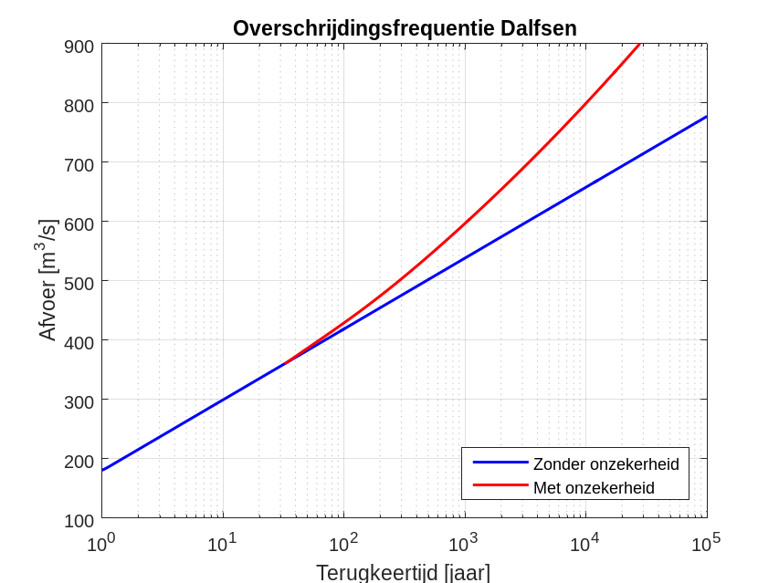

Figuur 2-1 Frequentielijn HR2006 zonder en met statistische onzekerheid.

Frequentielijnen inclusief overstromingen
De lijnen uit Figuur 2-1 zijn puur statistisch tot stand gekomen, hoewel bij (zeer) extreme afvoeren overstromingen op de bovenloop van de Vecht en de zijleidingen daarvan (zoals Regge, Afwateringskanaal en Ommerkanaal) zullen optreden. Deze overstromingen hebben een verlagend effect bij Dalfsen. Daarom zijn nieuwe lijnen afgeleid, waarbij op pragmatische wijze het effect van overstromingen bovenstrooms van Dalfsen is meegenomen [Geerse, 2016b].

De lijn inclusief overstromingen, maar zonder onzekerheid, is te zien in Figuur 2-2 (gestreepte lijn), terwijl ook de oorsronkelijke lijn uit de HR2006 is weergegeven (doorgetrokken lijn). Duidelijk is dat de overstromingen effect krijgen vanaf terugkeertijd T = 100 jaar, en met name vanaf T = 5000 jaar wordt dat effect substantieel. De gestreepte lijn is bepaald door daarop een bepaalde transformatie toe te passen; afvoeren bij Dalfsen zonder overstromingen worden dan getransformeerd naar afvoeren inclusief overstromingen. Deze transformatie is weergegeven in Tabel 2-1.

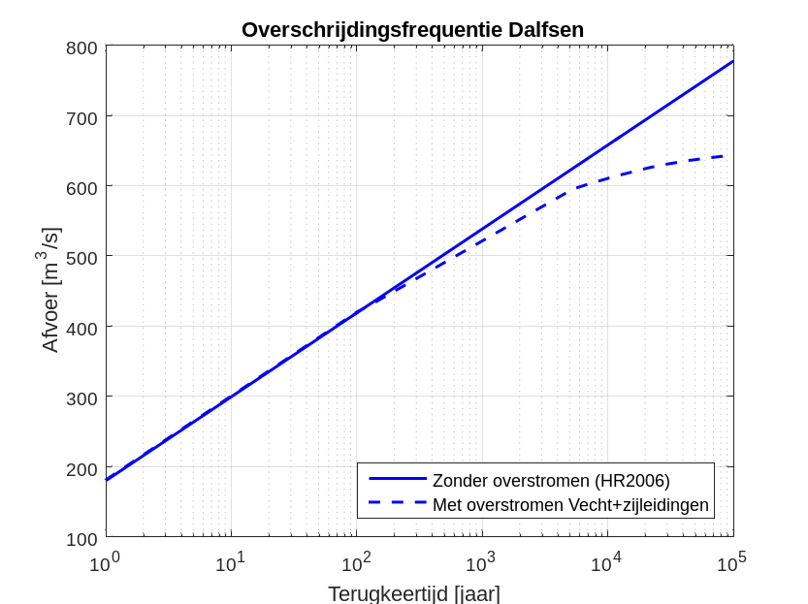

Figuur 2-2 Oorspronkelijke frequentielijn HR2006 en de aangepaste frequentielijn.

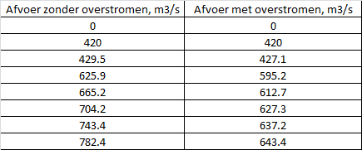
Tabel 2-1 Gegevens van de transformatie uit [Geerse, 2016b].

Behalve de frequentielijn inclusief overstromingen is in [Geerse, 2016b] ook een versie bepaald waarin de statistische onzekerheid is verwerkt. Daartoe is de transformatie ook toegepast op de rode lijn uit Figuur 2-1; zie de genoemde referentie voor de rechtvaardiging van die procedure. Figuur 2-3 geeft de lijnen inclusief overstromingen, voor de situatie met en zonder statistische onzekerheid.

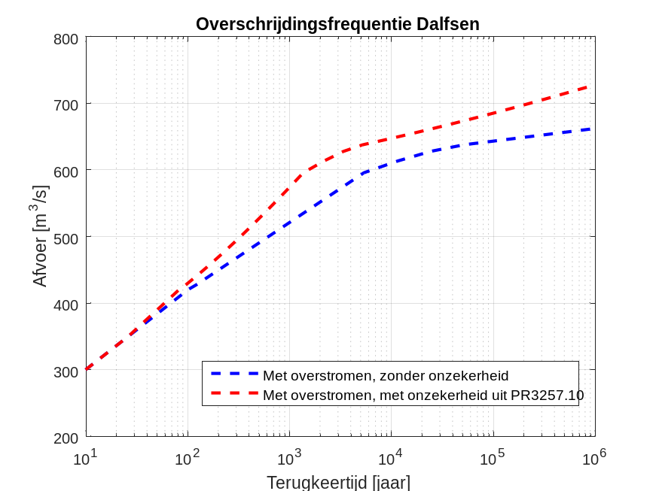

Figuur 2-3 Frequentielijnen inclusief overstromingen, zonder en met onzerheden. Deze lijnen zijn bepaald door het toepassen van de transformatie uit Tabel 2-1 op de lijnen uit Figuur 2-1.
Voor de duidelijkheid: de gegevens voor de blauwe gestreepte lijn worden op dit moment gebruikt in Hydra-Ring/NL. De gegevens voor de rode gestreepte lijn worden in de rest van dit memo enigszins aangepast. Zie voor expliciete numerieke gegevens hoofdstuk 4.

Bepalen onzekerheidsbanden inclusief overstromingen
Dit hoofdstuk geeft de afleiding van de nieuwe onzekerheidsverdelingen. Als inleiding wordt eerst het additieve model uitgelegd.

Additief model voor verwerken onzekerheid
In Hydra-Ring wordt de statistische onzekerheid voor de afvoer verwerkt met het zogenaamde additieve model. Er wordt dus geen transformatie toegepast zoals genoemd in paragraaf 2.2. In het additieve model wordt een stochast Y bij opgeteld bij de oorspronkelijke stochast X zonder onzekerheid. Dus Y modelleert de onzekerheid en X geeft de afvoer zonder onzekerheid weer.

Gewoonlijk wordt voor de verdeling van Y een normale of lognormale verdeling gebruikt. De parameters van de verdeling van Y mogen afhangen van een beschouwde realisatie van x: de kansdichtheid van Y, gegeven een realisatie X = x, wordt aangeduid als g(y|x), zie Figuur 3-4 ter illustratie. Van X is de frequentiedichtheid nodig, aangeduid als f(x).

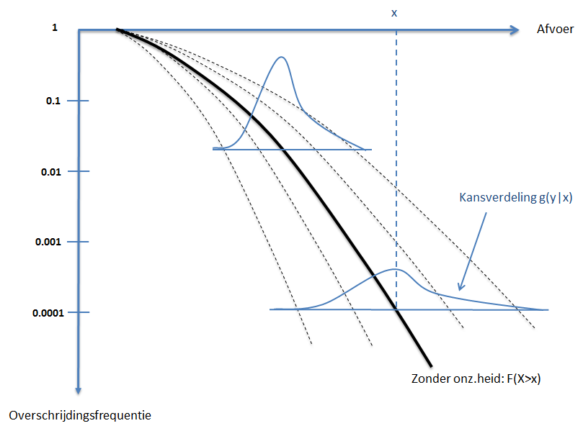

Figuur 3-4 Schetsmatige toelichting bij de gebruikte gegevens in de context van Hydra-Ring (zie de blauwe gegevens).
Het onzekerheidsmodel wordt dan als volgt:
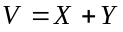
Oftewel: de afvoer inclusief onzekerheid is gelijk aan de som van de onzekerheid Y en de afvoer X zonder onzekerheid.

Geef met F(V>v) de overschrijdingsfrequentie aan van de afvoer inclusief onzekerheid. Dan wordt de formule om F(V>v) uit te rekenen gegeven door:
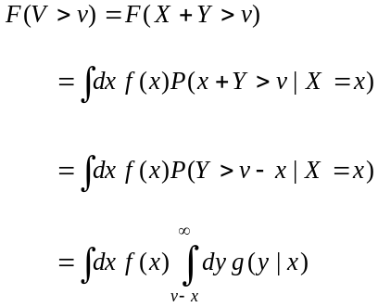

Keuze en afleiding van de verdeling van Y
In principe kan de kansdichtheid g(y|x) worden gevonden door de transformatie uit Tabel 2-1 toe te passen op de betrouwbaarheidsbanden die horen bij de frequentielijn zonder overstromingen (blauwe lijn uit Figuur 2-1). In Figuur 3-5 worden dergelijke banden getoond voor de waarde 95%. De banden voor de situatie met overstromen, worden gevonden door op de banden uit Figuur 3-5 de transformatie uit Tabel 2-1 toe te passen, wat resulteert in de banden uit Figuur 3-6 (zie de dunne gestreepte blauwe lijnen).

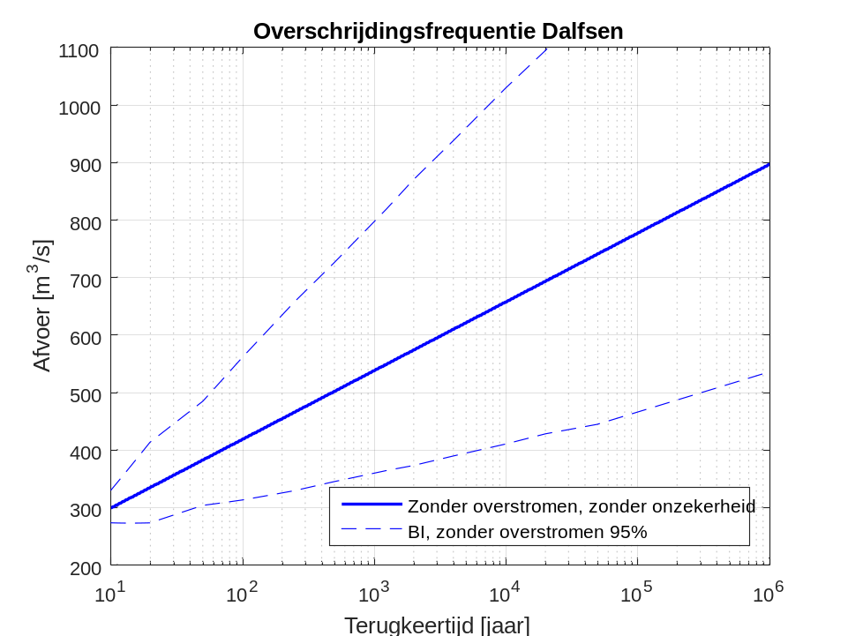

Figuur 3-5 Lijn uit de HR2006 met 95%- betrouwbaarheidsbanden (BI = Betrouwbaarheidsinterval).

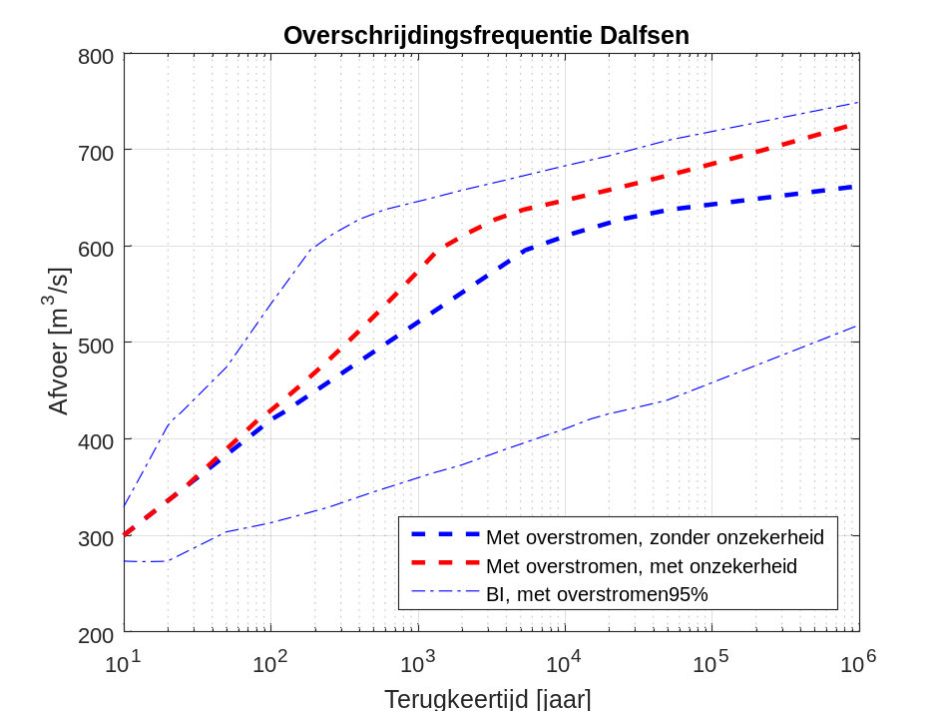

Figuur 3-6 Diverse lijnen voor de situatie met overstromingen.
Bij een vast gekozen terugkeertijd T geven de dunne gestreepte blauwe lijnen het 2.5%- en het 97.5%-kwantiel van de onzekerheidsverdeling Y. Het zal duidelijk zijn dat het problematisch wordt om voor Y een normale of lognormale verdeling te kiezen, min of meer gecentreerd rond de gestreepte dikke blauwe lijn, die correspondeert met de banden uit Figuur 3-6. Het verloop van de lijnen is daarvoor te grillig.

Daarom is voor een versimpelde aanpak gekozen, bestaande uit de volgende punten:

- Er wordt uitgegaan van het additieve model V = X+Y met een normale verdeling voor Y.
- Het gemiddelde μ_{x} en de spreiding σ_{x} van de verdeling voor Y mag afhangen van de beschouwde afvoer x zonder onzekerheid.
De waarde μ_{x} wordt zoveel mogelijk ‘dicht bij 0’ gekozen, zodat de verdeling van Y zo veel mogelijk gecentreerd ligt rondom de vette gestreepte blauwe lijn uit Figuur 3-6. Ook dient het verloop van μ_{x} en σ_{x} redelijk vloeiend te zijn als functie van x.
- Na uitïntegreren dient de verdeling inclusief onzekerheid in goede benadering overeen te stemmen met de gestreepte rode lijn uit Figuur 3-6.

Door trial and error zijn de waarden μ_{x} en σ_{x} bepaald waarmee aan deze eisen voldaan wordt. De resulterende 95%-banden zijn weergegeven in Figuur 3-7. Daarin zijn ook de middens weergegeven van de beschouwde normale verdelingen. Duidelijk is te zien dat in het bereik van 450 m³/s tot 630 m³/s de waarden μ_{x} strikt positief zijn genomen. Dat bleek nodig om (in benadering) op de juiste uitgeïntegreerde versie te komen. Dat laatste wordt getoond in Figuur 3-8: de vette blauwe lijn is de (nieuwe) uitgeïntegreerde versie, die moet uitkomen op de gestreepte rode lijn (die ook in Figuur 2-3 is weergegeven). De lijnen vallen niet precies samen, maar wel in redelijke benadering. N.B. Het is mogelijk keuzes voor μ_{x} en σ_{x} te maken zodat de overeenstemming nog beter wordt, maar dan dienen waarden μ_{x} en σ_{x} te worden gekozen die fysisch gezien niet erg plausibel overkomen (met o.a. rare sprongen in σ_{x} en erg grote waarden voor μ_{x}). We merken nog op dat de gemaakte keuzes leiden tot aanzienlijk kleinere spreidingen dan in Figuur 3-6. Het leek echter niet mogelijk om ‘fysisch zinvolle’ keuzes te maken voor μx en σx met een dergelijke grote spreiding, en dan toch op de juiste uitgeïntegreerde lijn uit te komen. Daarbij dient ook bedacht te worden dat de (zeer ruime) 95%-banden uit Figuur 3-6 het gevolg zijn van allerlei theoretische en pragmatische uitgangspunten waarvan de geldigheid niet gegarandeerd is. Ons inziens is vooral van belang dat na uitintegreren in redelijke benadering de juiste lijn wordt verkregen, terwijl de precieze breedte van de onzekerheidsbanden van secundair belang is.

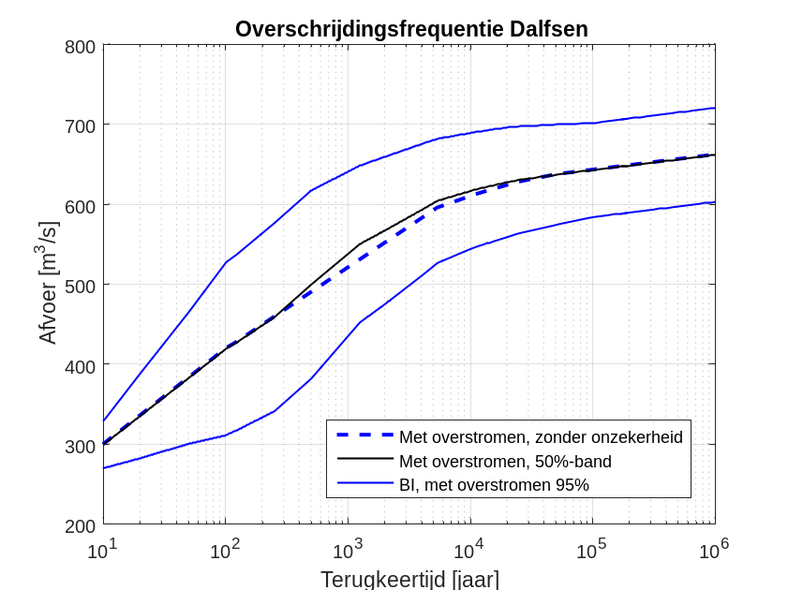

Figuur 3-7 Illustratie voor de keuze van de verdeling Y. De zwarte lijn geeft de middens van de gekozen normale verdelingen.

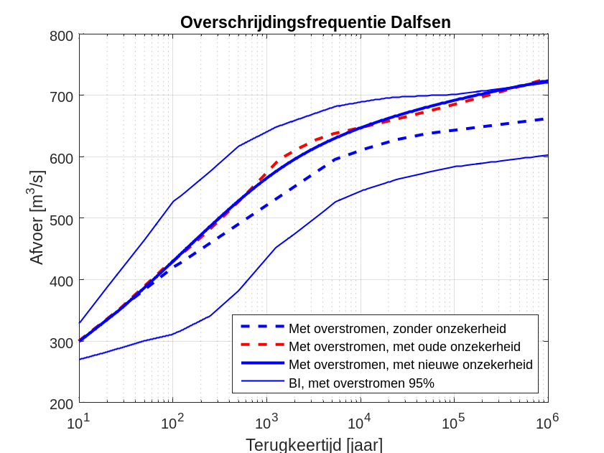

Figuur 3-8 De 95%-banden uit Figuur 3-7, tezamen met de oude en de nieuwe uitgeïntegreerde lijn.
De numerieke gegevens zijn weergegeven in Tabel 3-2. Hierin staan achtereenvolgens:
- De terugkeertijd.
- De nieuwe frequentielijn inclusief overstromingen, maar zonder onzekerheid (de gestreepte blauwe lijn uit Figuur 2-3.
- De waarden μ_{x}, aangeduid als ‘Mu Norm’, uit de gebruikte normale verdeling.
- De waarden σ_{x}, aangeduid als ‘Sig Norm’, uit de gebruikte normale verdeling.
- De nieuwe frequentielijn inclusief overstromingen en onzekerheid (de vette blauwe lijn uit Figuur 2-3.
- De ‘oude’ HR2006 frequentielijn (de blauwe lijn uit Figuur 2-2), die inmiddels niet meer wordt gebruikt.

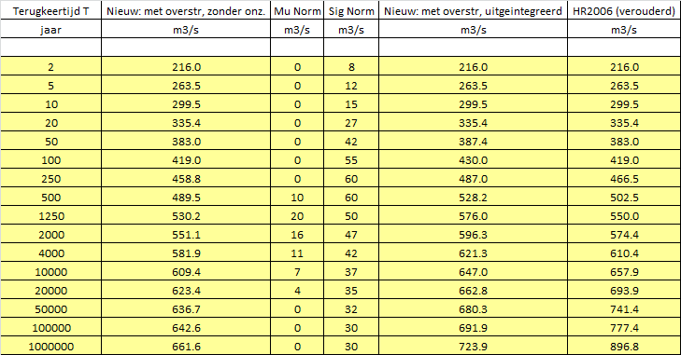
Tabel 3-2 Diverse gegevens voor de frequentielijnen en de onzekerheden.

Invoergegevens voor Hydra-Ring en Hydra-NL
Dit hoofdstuk beschrijft de invoergegevens voor Hydra-Ring en Hydra-NL.

Invoergegevens Hydra-Ring
Voor het programma Hydra-Ring zijn voor een range aan afvoeren x de waarden μ_{x} en σ_{x} nodig, die horen bij de normale verdeling voor Y, zoals die wordt gebruikt met het additieve model uit paragraaf 3.1. Deze waarden zijn te vinden in de kolommen 2, 3 en 4 uit Tabel 3-2.

Invoergegevens Hydra-NL
In Hydra-NL wordt, afhankelijk van de toepassing, gebruik gemaakt van de frequentielijn zonder onzekerheid en van de lijn mét onzekerheid. Feitelijk worden deze lijnen gebruikt na omrekening van overschrijdingsfrequenties naar overschrijdingskansen voor de zogenaamde basisduur B, bestaande uit 30 dagen. Deze omrekening is standaard en wordt hier niet gegeven, zie desgewenst bijvoorbeeld [Geerse, 2011] voor uitleg. We volstaan hier met het expliciet weergeven van de relevante invoerbestanden.

Het invoerbestand voor de situatie zonder onzekerheid staat in Tabel 4-3. De onderliggende gegevens zijn feitelijk afkomstig uit [Geerse, 2016b], die indertijd zijn toegeleverd aan Deltares, waarna die gegevens weer zijn omgevormd tot die uit Tabel 4-3.

* Overschrijdingskansen van piekafvoeren van de Vecht bij Dalfsen
* Inclusief overstromingen langs de Vecht en de Nederlandse zijleidingen
*
* Door: Guus Rongen, HKV lijn in water
* Datum: november 2016
* Project: PR3464.10
* Status: Werkbestand, afgeleid uit excelsheet Deltares
*
* Basisduur trapezia: B = 30 dagen.
*
* Piekwaarde Vecht overschrijdingskans
* Afvoer [m³/s] [-]
0.0 1.000E+00
180.0 1.667E-01
216.0 8.333E-02
264.0 3.333E-02
300.0 1.667E-02
335.0 8.333E-03
383.0 3.333E-03
419.0 1.667E-03
459.0 6.667E-04
490.0 3.333E-04
530.0 1.333E-04
551.0 8.333E-05
582.0 4.167E-05
609.0 1.667E-05
623.0 8.333E-06
637.0 3.333E-06
643.0 1.667E-06
662.0 1.667E-07

Tabel 4-3 Inhoud van bestand ‘Ovkans_Dalfsen_piekafvoer_2017.txt’ uit Hydra-NL v2.2.1. Betreft de situatie zonder onzekerheid.
Het invoerbestand voor de situatie mét onzekerheid staat in Tabel 4-4. De gegevens uit dit bestand zijn in het huidige project bepaald, in een eerdere fase van de werkzaamheden (en gearchiveerd onder het project PR3464.10).

* Overschrijdingskansen van piekafvoeren van de Vecht bij Dalfsen
* Inclusief overstromingen langs de Vecht en de Nederlandse zijleidingen
* en inclusief statistische onzekerheid.
*
* Door: C.P.M. Geerse van HKV lijn in water
* Datum: november 2016
* Project: PR3464.10
* Status: Definitief
*
*
* Basisduur trapezia: B = 30 dagen.
*
* Piekwaarde Vecht overschrijdingskans
* Afvoer [m³/s] [-]
0.0 1.000E+00
180.0 1.667E-01
216.0 8.333E-02
263.5 3.333E-02
299.5 1.667E-02
335.4 8.333E-03
387.4 3.333E-03
430.0 1.667E-03
487.0 6.667E-04
528.2 3.333E-04
576.0 1.333E-04
596.3 8.333E-05
621.3 4.167E-05
647.0 1.667E-05
662.8 8.333E-06
680.3 3.333E-06
691.9 1.667E-06
723.9 1.667E-07

Tabel 4-4 Inhoud van bestand Ovkans_Dalfsen_piekafvoer_2017_metOnzHeid.txt’ uit Hydra-NL v2.2.1. Betreft de situatie met onzekerheid.
Ter controle is geverifieerd dat het bestand uit Tabel 4-4 inderdaad – na omrekening van kansen in duur B naar terugkeertijden per jaar – de juiste uitgeïntegreerde versie oplevert. Dat blijkt het geval te zien, zoals blijkt uit Figuur 4-9.

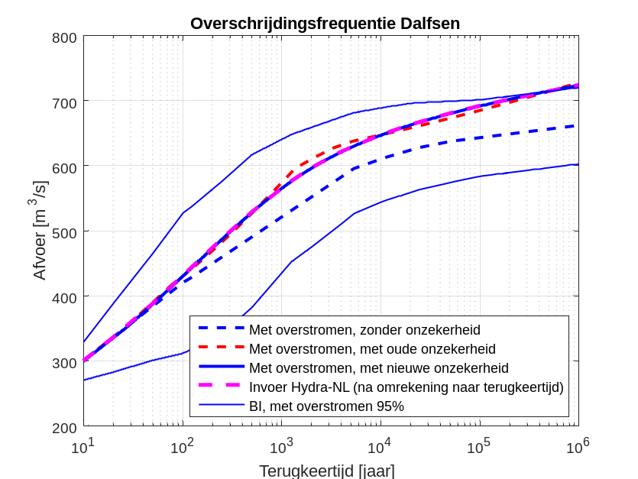

Figuur 4-9 De gegevens uit Figuur 3-8, met de (omgerekende) invoergegevens uit Hydra-NL daaraan toegevoegd.

Referenties

[Chbab, 2015]
Basisstochasten WTI-2017. Statistiek en statistische onzekerheid. Houcine Cbab. Kenmerk 1209433-012-HYE-0007, 2 december 2015.

[Geerse, 2011]
Hydra-Zoet for the fresh water systems in the Netherlands. Probabilistic model for the assessment of dike heights. C.P.M. Geerse (HKV), met medewerking van Robert Slomp (Waterdienst) en J.P. de Waal (Deltares). [HKV-rapport PR2168.10]. HKV Lijn in Water, december 2011. In opdracht van de Waterdienst.

[Geerse, 2016a]
Werkwijze uitintegreren onzekerheden basisstochasten voor Hydra-NL . Afvoeren, meerpeilen, zeewaterstanden en windsnelheden – Update februari 2016. C.P.M. Geerse. [HKV-rapport PR3216.10]. HKV Lijn in Water, februari 2016. In opdracht van RWS - WVL.

[Geerse, 2016b]
Overschrijdingsfrequentie Vecht bij Dalfsen. Pragmatische aanpassing van de statistiek voor overstromingen bovenstrooms. C.P.M. Geerse. [HKV-rapport PR3257.10]. HKV Lijn in Water, februari 2016. In opdracht van RWS - WVL.

We behandelen hier alleen het zogenaamde additieve model zonder begrenzing, welk model voor de Vecht van toepassing is. Zie voor meer algemene situaties [Chbab, 2015] en [Geerse, 2016].
Het bestand uit Tabel 6-1 van [Geerse, 2016b] bevat dezelfde gegevens als die uit Tabel 4-3, met dien verstande dat de discretisatie van de afvoer in beide bestanden verschilt.

